附件

全国统一发票监制章式样：
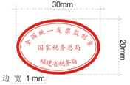
监制章全部字体为正楷7磅，印色为大红

